Топ-корсет (для кукол 16')

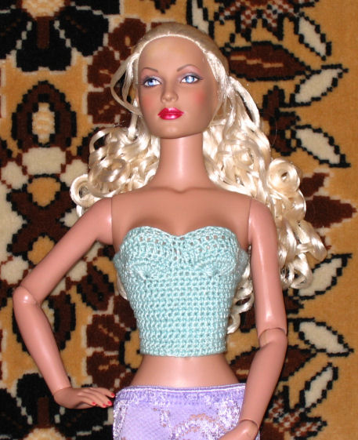

Вам потребуется:
1. Нитки "Ирис" ( я брала клубочки весом 25г );
2. Крючок №1,5 мм ;
3. 3 кнопочки для застежки.
Условные обозначения:
1. Воздушная петля - в.п.
2. Столбик без накида - ст.б/н
3. Столбик с накидом - ст.с/н
Ход работы:
Вязать не очень туго. Если вяжете плотно,то тогда с каждого края желательно прибавить еще по 3 петли (я в скобочках это пометила). Во время вязания изделие прикладывайте к кукле для точности.
Набрать цепочку из 42(48) в.п. (41(47) в.п. + 1 в.п. для подъема ).

1-й ряд: 41(47) ст.б/н (1-й ст.б/н вязать во 2-ю петлю от крючка), 1 в.п. для подъема, повернуть вязание.

2-й ряд: 11(14) ст.б/н , 1 прибавка (2 ст.б/н в одну петлю ряда- далее прибавка), 17 ст.б/н ,1 прибавка, 11(14) ст.б/н , 1 в.п. ,поворот.

3-й ряд: 43(49) ст.б/н. 1 в.п. ,поворот.

4-й ряд: 11(14) ст.б/н , 1 прибавка, 19 ст.б/н, 11(14) ст.б/н, 1 в.п. ,поворот.

5-й ряд: 45(51) ст.б/н, 1 в.п. ,поворот.

6-й ряд: 11(14) ст.б/н, 1 прибавка, 21 ст.б/н, 1 прибавка, 11(14) ст.б/н, 1 в.п. ,поворот.

7-й ряд: 47(53) ст.б/н, 1 в.п. ,поворот.

8-й ряд: 11(14) ст.б/н, 1 прибавка, 23 ст.б/н, 1 прибавка, 11(14) ст.б/н, 1 в.п. ,поворот.

9-й ряд: 49(55) ст.б/н, 1 в.п. ,поворот.

10-й ряд: 11(14) ст.б/н, 1 прибавка, 25 ст.б/н, 1 прибавка, 11(14) ст.б/н, 1 в.п. ,поворот.

11-й ряд: 51(57) ст.б/н, 1 в.п. ,поворот.

12-й ряд: 11(14) ст.б/н, 1 прибавка, 27 ст.б/н, 1 прибавка, 11(14) ст.б/н, 1 в.п. ,поворот.

13-й ряд: 53(59) ст.б/н, 1 в.п. ,поворот.

14-й ряд: 11(14) ст.б/н, 1 прибавка, 29 ст.б/н, 1 прибавка, 11(14) ст.б/н, 1 в.п. ,поворот.

15-й ряд: 55(61) ст.б/н, 1 в.п. ,поворот.

16-й ряд: 11(14) ст.б/н, 1 прибавка, 9 ст.б/н, 1 петлю пропустить, 10 ст.с/н в одну петлю, 1 петлю пропустить, 7 ст.б/н, 1 петлю пропустить, 10 ст.б/н в одну петлю, 1 петлю пропустить, 9 ст.б/н, 1 прибавка, 11(14) ст.б/н, 1 в.п. ,поворот.

17-й ряд: 20(23) ст.б/н, 1 петлю пропустить, 11 ст.с/н, 1 петлю пропустить, 5 ст.б/н, 1 петлю пропустить, 11 ст.с/н, 1 петлю пропустить, 20(23) ст.б/н, 1 в.п.. поворот.

18-й ряд: 11(14) ст.б/н, 1 прибавка, 7 ст.б/н, 1 петлю пропустить, 11 ст.с/н, 1 петлю пропустить, 3 ст.б/н, 1 петлю пропустить, 11 ст.с/н, 1 петлю пропустить, 7 ст.б/н, 1 прибавка, 11(14) ст.б/н, 1 в.п., поворот.

19-й ряд: 19(22) ст.б/н, 1 петлю пропустить, 11 ст.с/н, 1 петлю пропустить, 1 ст.б/н, 1 петлю пропустить, 11 ст.с/н, 1 петлю пропустить, 19(22) ст.б/н, 1 в.п., поворот.

20-й ряд: 11(14) ст.б/н, 1 прибавка, 7 ст.б/н, 1 петлю пропустить, 9 ст.с/н, 1 петлю пропустить, 1 ст.б/н, 1 петлю пропустить, 9 ст.с/н, 1 петлю пропустить, 7 ст.б/н, 1 прибавка, 11(14) ст.б/н.
Это получилась базовая заготовка топа. Её можно использовать как уже готовую вещь, стоит лишь пришить кнопочки для застежки. Или же довязать верх по желанию, а также как лиф для платья. (с) Наталья

